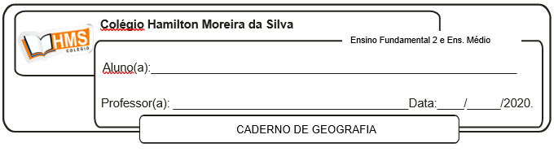

**Enviar os exercícios prontos para o e-mail:** [**vandersonalmeida.geo@hotmail.com**](mailto:vandersonalmeida.geo@hotmail.com)

**Exercícios pág. 138 (nº 1 ao 3)**

**Exercícios**

1. Observe a figura 2 da página 129 do livro de Geografia e, com base nos seus conhecimentos, responda às questões.

a) Cite o nome de alguns rios do continente que possuem trechos extensos em áreas de planície.

_____________________________________________________________________________________________

b) Quais são as altitudes da Cordilheira do Himalaia? Explique a formação dessa cadeia de montanhas.

_________________________________________________________________________________________________________________________________________________________________________________________________________________________________________________________________________________________________________________________________________________________________________________________________________________________________________________________________________________